AVALIAÇÃO DA PERCEPÇÃO DE ALUNOS DO 3º ANO DO ENSINO MÉDIO SOBRE O MEIO AMBIENTE: UMA ABORDAGEM DA PROMOÇÃO EM SAÚDE

Fabrício dos Santos Ritá⁽²⁾; Claudiomir Silva Santos⁽²⁾; Marcelo Antônio Morais⁽²⁾; Ariana Vieira Silva⁽²⁾; Otavio Duarte Giunti⁽²⁾; Maria Eldina da Silva⁽¹⁾;Sandra Rotmeister Delgado⁽²⁾; José Eduardo Zaia⁽³⁾

⁽¹⁾ Aluna do Curso de Ciências Biológicas – Câmpus de Muzambinho; ⁽²⁾ Professores do Curso Técnico em Meio Ambiente do IFSULDEMINAS – Câmpus de Muzambinho – fabriciosantosrita@gmail.com; ⁽³⁾ Professor da Universidade de Franca.

RESUMO – A relação entre meio ambiente e educação para a cidadania assume um papel cada vez mais desafiador, demandando a emergência de novos saberes para apreender processos sociais que se tornam complexos e riscos ambientais que se intensificam. O dengue é uma doença infecciosa causada por um arbovírus, que ocorre principalmente em áreas tropicais e subtropicais do mundo, inclusive no Brasil. O objetivo deste trabalho consiste em promover práticas educativas e de conscientização sobre as formas de contágio e desenvolvimento do dengue e demonstrar a importância da prática da educação ambiental na prevenção da doença por meio da disponibilização de informações e troca de experiências aos alunos do 3º Ano do ensino Médio do IFSULDEMINAS – Câmpus de Muzambinho. A metodologia utilizada neste trabalho consiste na verificação das de qual abordagem ambiental mais adequada á realidade da escola, entrevista lúdica com o vetor e aplicação de um questionário contendo 10 questões contendo duas alternativas (sim/não). Os resultados obtidos demonstram a necessidade da implantação de fornecimento de informações e esclarecimento de dúvidas sobre a doença. Dentro deste contexto, é clara a necessidade de mudar o comportamento do homem em relação à natureza, no sentido de promover um modelo de educação para a saúde com vistas a garantir a proteção e manutenção da qualidade da saúde da população. Além de assegurar a preservação dos interesses das gerações futuras e, ao mesmo tempo atender as necessidades das gerações atuais, permitindo assim perspectivas positivas para a qualidade de vida de todos e para o equilíbrio ecológico.

Palavras-chave: Educação Ambiental. Cidadania. Qualidade de Vida. Dengue.

Introdução
Atualmente o desafio de fortalecer a educação ambiental é prioritário para fomentar uma prática educativa que possa articular de forma incisiva a necessidade de se enfrentar a degradação ambiental e os problemas sociais. A compreensão da dinâmica ambiental vislumbra o entendimento de seu significado a partir de suas dimensões social, cultural e ideológica (JACOBI, 1999).
A relação entre meio ambiente e educação para a cidadania tem assumido cada vez mais, na sociedade contemporânea, um vetor de transformação social, na qual os atores sociais conscientes de seus direitos e deveres tornam-se artífices de um novo modelo de desenvolvimento forma sustentável. O processo de educação ambiental se constitui em um dos fatores determinantes para alterar o atual panorama de crescente degradação ambiental na medida em que representa uma possibilidade de orientação do ser humano em direção ao conhecimento dos seus limites e possibilidades de alcançar de convivência equilibrada com o meio ambiente qualidade de vida e cidadania (ZUQUIM; FONSECA; CORGOZINHO, 2010).
Nesse sentido, os educadores precisam estar capacitados para interpretar as condições socioambientais e propor novas alternativas de reelaboração e gestão das informações de estar cada vez mais preparados para reelaborar as informações com vistas a traduzi-las para seus alunos de tal forma que o mesmo esteja preparado para atuar de forma consciente e crítica em relação ao meio ambiente (PÁDUA e TABANEZ, 1998).
Nesse contexto, a administração dos riscos socioambientais e suas relações com o processo saúde doença determina de forma crescente a necessidade de envolver o cidadão através de iniciativas que possibilitem um aumento do nível de consciência ambiental dos moradores em relação a medidas que diminuam a o desequilíbrio do meio ambiente e possam prevenir doenças oriundas desse desequilíbrio (CARVALHO, 2001).
Dentre as muitas doenças originadas de situações de desequilíbrio ambiental destaca-se o dengue, como uma patologia de característica infecciosa causada por um arbovírus, tendo como sua ocorrência predominante em áreas tropicais e subtropicais do globo. No Brasil as epidemias geralmente ocorrem no verão e durante períodos chuvosos, tendo como fatores relacionados o acúmulo de água em reservatórios que se tornam criadouros do vetor (BRASIL, 2013).
O dengue se inicia de maneira súbita e pode ocorrer febre alta, dor de cabeça, dor atrás dos olhos, dores nas costas, manchas hiperêmicas, hemorragia podendo levar o indivíduo a óbito (BRASIL, 2013).
A patologia pode ser transmitida pelas espécies de mosquitos (Aëdes aegypti e Aëdes albopictus). Tendo em vista principalmente o Aëdes aegypti, é conhecido que possui o hábito de se reproduzirem no interior ou nas proximidades de moradias, e em recipientes acumuladores de água limpa (BRASIL, 2013).
A educação ambiental, neste contexto, busca novas estratégias e abordagens no sentido de aprimorar e equilibrar a relação ser humano/natureza de maneira a entendê-la na dimensão de suas potencialidades visando a promoção da saúde a partir da saúde ambiental (RUSCHEINSKY, 2002).
A educação ambiental no contexto do controle e prevenção da Dengue é de grande importância no que se refere a mobilização social que levem a práticas que possam inibir a proliferação do mosquito vetor, pois ainda em várias residências, mesmo após o recebimento de informações, ainda é possível encontrar vários focos do mosquito transmissor da doença sendo exemplos comuns à água parada e resíduos expostos ao ar livre (DIAS, et. al, 2010).
Este trabalho teve como objetivo promover práticas educativas e de conscientização sobre as formas de contágio e desenvolvimento do dengue e demonstrar a importância da prática da educação ambiental na prevenção da doença por meio da disponibilização de informações e troca de experiências aos alunos do 3º Ano do ensino Médio do IFSULDEMINAS – Câmpus de Muzambinho.

Material e Métodos
Inicialmente foram estabelecidas as temáticas a serem abordadas de acordo com as necessidades locais. Entre os temas a serem selecionados estão 4 temáticas: coleta de lixo, doenças causadas por vetores, Dengue e água parada, doenças causadas pelo descarte incorreto do lixo.
Após discussão com a Coordenadora Pedagógica do Ensino Médio do IFSULDEMINAS – Câmpus Muzambinho. O público-alvo deste trabalho concentra-se nos alunos do último ano do Ensino Fundamental, abrangendo um total de 200 alunos, entre 14 e 16 anos, residentes na zona rural e urbana, e nos períodos diurno e matutino. O presente estudo teve início através de palestras educativas envolvendo recursos audiovisuais (Vídeo do Cascão e a Porção Mágica), e, em seguida utilizou-se a dramatização através de uma entrevista lúdica utilizando personagem/tema selecionado pela escola. Demonstrou-se que a coleta seletiva e a destinação correta dos resíduos, quando executadas de forma educativa poderá possibilitar saúde para os alunos e suas famílias, bem como transformarem-se em artesanato através de sua reutilização.
Foi cedido espaço de 15 minutos para que os alunos manifestassem suas dúvidas e discutissem seus receios sobre a referida temática.
Para finalizar, foi distribuído um questionário com 10 questões contendo duas alternativas (sim /não) sobre a opinião dos participantes sobre a educação ambiental em saúde na adesão de conhecimentos pedagógicos. Dados que foram analisados e compilados para a confecção dos resultados da avaliação do alcance dos objetivos propostos.

Resultados e Discussão
Sobre o vetor da dengue e suas interfaces com a saúde e o meio ambiente, os alunos informaram que os pais não relacionam que o lixo acumulado e água parada seja o grande responsável pela incidência dos casos de dengue no município, bem como que estes fatores não representam riscos à saúde coletiva. E, por falta desta reflexão mantem-se as condutas inadequadas ao que se refere ao conhecimento da doença e suas formas de propagação e desenvolvimento.
Durante a explanação das atividades, os alunos colaboraram com relatos próprios e de familiares acerca de sintomas e das condições ambientais de suas propriedades rurais e urbanas. Além de ilustrar casos de ocorrências em que eles mesmos foram acometidos, descrevendo os sinais e sintomas e os efeitos das medicações durante o período de reestabelecimento clínico.
Foi estabelecido um espaço para a manifestação das dúvidas, onde foi possível identificar que não existe ausência de informação acerca do tema abordado neste projeto, mas carência de informação.
Quanto aos questionários distribuídos após a palestra foi possível observar que:
Quando perguntados sobre a consciência de que a dengue nas formas mais graves poderia matar, 50% dos adolescentes não sabiam que a dengue poderia matar, e 50% assinalaram que sim (Figura 1).

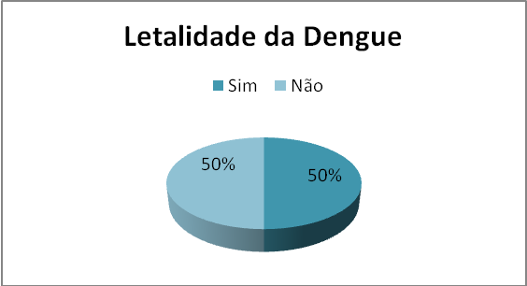
Figura 1 - Letalidade da Dengue.

Quando perguntados sobre a realização de atividades preventivas nos domicílios dos alunos, 75% dos alunos responderam que os pais não desempenham nenhuma ação em casa, e 25% responderam que sim (Figura 2).

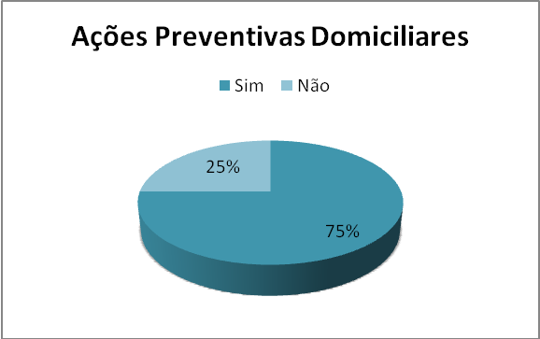
Figura 2 - Ações Preventivas Domiciliares.

Quando questionados sobre a participação dos pais nas orientações educativas e no fornecimento de informações sobre a dengue, 100% dos alunos relatam não ter diálogo familiar sobre a temática (Figura 3).

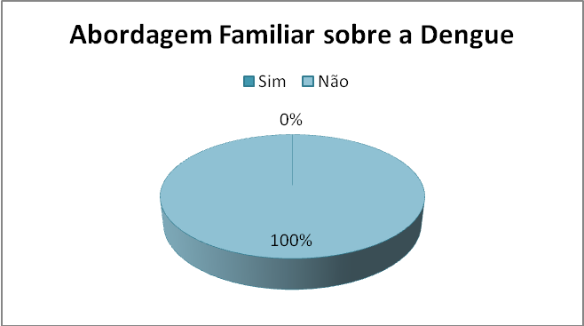
Figura 3 - Abordagem Familiar sobre a Dengue.

Quando questionados referentes ao conhecimento das etapas do ciclo de desenvolvimento do vetor, 80% dos alunos relataram desconhecer e somente 20% assinalaram que conheciam (Figura 4).

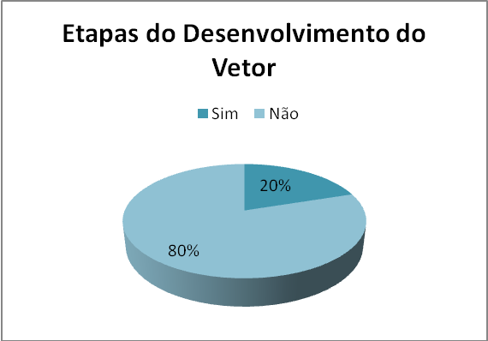
Figura 4 - Etapas do Desenvolvimento do Vetor.

Quanto ao ciclo de vida do vetor, 90% dos alunos relataram não saber sobre seu período de vida e 10% demonstraram conhecimento sobre a questão (Figura 5).

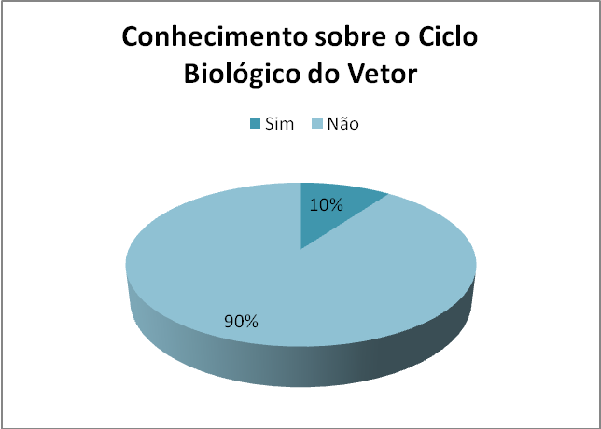
Figura 5 - Conhecimento sobre o Ciclo Biológico do Vetor.

Quanto à abordagem da doença na escola referente ás disciplinas ministradas no referido ano letivo 30% dos alunos mencionaram que os professores abordam a temática, e 70% não (Figura 6).

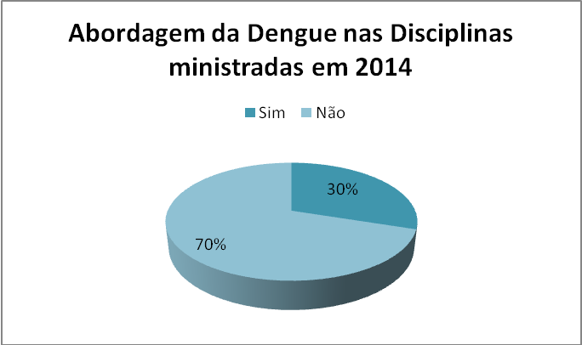
Figura 6 - Abordagem da Dengue nas Disciplinas ministradas em 2014.

Quando perguntados sobre a importância da escola na promoção das informações sobre a dengue e sua prevenção, 100% dos alunos julgaram-na importante (Figura 7).

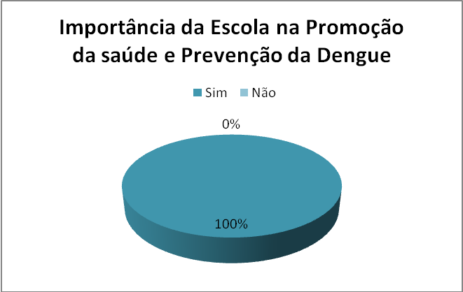
Figura 7 - Importância da Escola na Promoção da Saúde e Prevenção da Dengue.

Quanto à percepção da necessidade dos professores em realizarem uma abordagem referente ao meio ambiente e seus impactos sobre a saúde, 95% dos alunos relataram a falta de relação entre as temáticas e 5% responderam que havia esta relação (Figura 8).

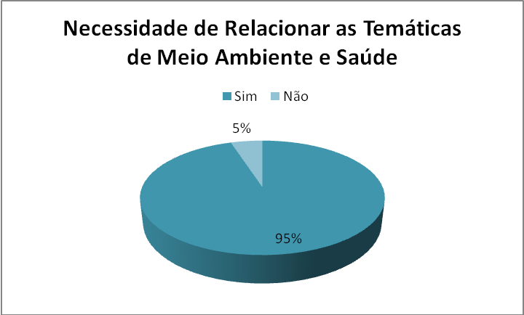
Figura 8 - Necessidade de Relacionar as Temáticas de Meio Ambiente e Saúde.

Quanto á necessidade de disponibilizar um profissional no ambiente escolar que esteja preparado para responder dúvidas e esclarecer questões sobre a importância da educação ambiental para a saúde, 100% dos alunos julgaram necessário (Figura 9).

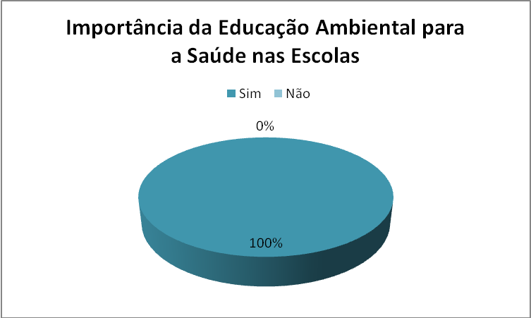
Figura 9 - Importância da Educação Ambiental para a Saúde nas Escolas.

Conclusões
A educação e a conscientização ambiental são indissociáveis na prevenção em saúde, pois através da inter-relação entre tais temáticas se torna possível a formação de bases de suporte e sustentação contra as epidemias e doenças ocasionadas por vetores que utilizam das condições ambientais para se reproduzirem ou se desenvolverem. Dentro deste contexto, é clara a necessidade de mudar o comportamento do homem em relação aos impactos trazidos por suas ações á natureza, no sentido de estabelecer e fomentar um modelo de educação para a saúde com vistas a garantir a proteção e manutenção da qualidade da saúde da população. Além de assegurar a preservação dos interesses das gerações futuras e, ao passo que também venha de encontro com as necessidades das gerações atuais, permitindo assim perspectivas positivas para a qualidade de vida de todos e para o equilíbrio ecológico.

Agradecimentos
Agradecemos ao IFSULDEMINAS – Câmpus Muzambinho e á coordenação do Ensino Médio pela oportunidade de desenvolver atividades de educação ambiental com os alunos.

Referências Bibliográficas
BRASIL, Ministério da Saúde. Secretaria de Vigilância em Saúde. Departamento de Vigilância Epidemiológica. Diretrizes nacionais para prevenção e controle de epidemias de dengue / Ministério da Saúde, Secretaria de Vigilância em Saúde, Departamento de Vigilância Epidemiológica. – Brasília: Ministério da Saúde, 2013. 160p.
CARVALHO, I. A invenção ecológica. Porto Alegre: UFRGS, 2001. 215p.
DIAS, L. B. A.; ALMEIDA, S. C. L. de.; HAES, T. M. de; MOTA, Letícia M.; RORIZ-FILHO, J. S. Dengue: transmissão, aspectos clínicos, diagnóstico e tratamento, 2010. Disponível em: <http://www.fmrp.usp.br/revista>. Acesso em: 03 abr. 2015.
JACOBI, P. et al. (Org.). Educação, meio ambiente e cidadania: reflexões e experiências. São Paulo: SMA, 1999. 121p.
PÁDUA, S.; TABANEZ, M. (Org.). Educação ambiental: caminhos trilhados no Brasil. São Paulo: Ipê, 1998. 283p.
RUSCHEINSKY, A. Educação Ambiental: Abordagens Múltiplas. Porto Alegre: Artmed, 2002. 184p.
ZUQUIM, F. A.; FONSECA, A. R.; CORGOZINHO. B. M. de S. Educação ambiental no ensino médio: conhecimentos, vivências e obstáculos. Revista Educação Ambiental em Ação, n.32. 2010. Disponível em: <http://revistaea.org/artigo.php?idartigo=868&class=02>. Acesso em: 12 mar. 2011.

